关于发动广大党员订阅使用共产党员微信、共产党员易信的通知

各党支部：
近日，中央组织部联合有关单位创办了共产党员微信、共产党员易信。共产党员微信、共产党员易信设置党建要闻、创新视点、先进典型、特色栏目四大板块内容，重点推送党的建设和组织工作重要部署、重要文件解读、热点问题评析和先进典型等，每个工作日发布1期。（共产党员微信订阅号为：gcdyweixin，共产党员易信订阅号为：gcdyyx。）创办这两个平台，是用改革创新精神和信息化手段推进党建工作的又一新举措，是宣传党的路线方针政策、传播党的思想理论的新载体，以党性教育为重点开展党员教育的新阵地，学习弘扬先进典型、引领社会风尚的新平台。
现将有关要求通知如下：
一、各党支部要加大对共产党员微信、共产党员易信的宣传推广力度，发动党员干部使用。现发布共产党员微信订阅号二维码，供广大党员下载使用。
二、要充分发动党员干部面对面、手把手地帮助党员群众掌握共产党员微信、共产党员易信的使用方法。对订阅号的内容要及时给予关注，在好友和朋友圈中转发和分享好的文章，将党和国家的大政方针和更多正能量放大传播出去。
三、各单位和广大党员干部要积极为共产党员微信、共产党员易信平台建设献计献策，编写、推荐、提供务实管用、生动鲜活、有趣有味的信息，反映党员干部的学习需求和精神风貌，使共产党员微信、共产党员易信成为广大党员学习交流的重要阵地。



2014年10月10日

订阅共产党员微信、共产党员易信说明
1、下载微信或易信软件。打开手机网络浏览器，输入weixin.qq.com/d，下载安装微信软件；输入http://yixin.im，下载安装易信软件。
2、申请个人账号。打开微信或易信软件，根据提示信息申请注册个人账号。
3、订阅“共产党员微信”或“共产党员易信”。登录微信或易信软件，点击“添加朋友”，搜索“gcdyweixin”、“共产党员”或“gcdyyx”、“共产党员易信”，点击“关注”，完成订阅。
4、阅读“共产党员微信”或“共产党员易信”内容。登录微信或易信软件，点击“订阅号”，阅读共产党员微信或共产党员易信内容。
用手机上的二维码扫描软件拍摄下列二维码，可直接下载安装微信、易信软件，订阅共产党员微信、易信。

微信软件二维码

共产党员微信订阅号二维码

易信软件二维码

共产党员易信订阅号二维码
订阅使用共产党员微信、共产党员易信图示说明
步骤1、打开手机的网络浏览器（下图）
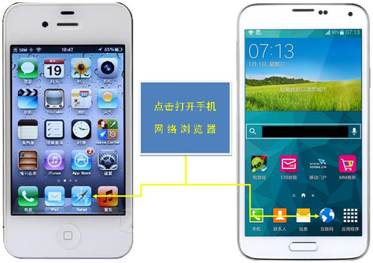
步骤2、下载安装微信或易信软件（下图）
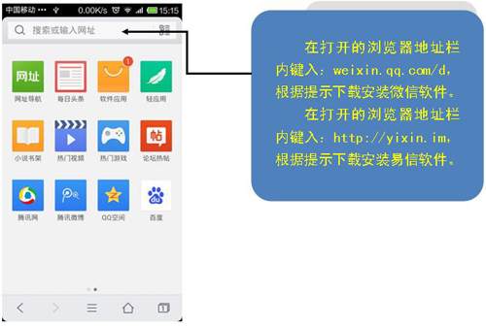
步骤3、申请微信或易信个人账号（下图）
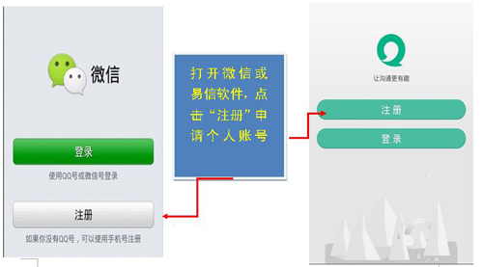
步骤4、订阅共产党员微信或共产党员易信
（下图是订阅共产党员微信图示）
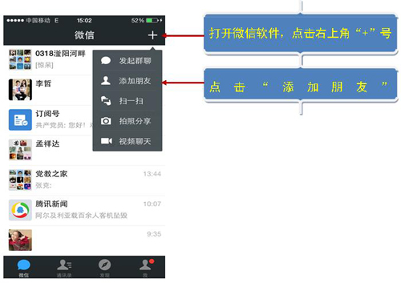
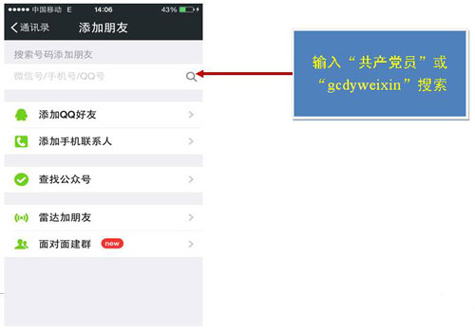
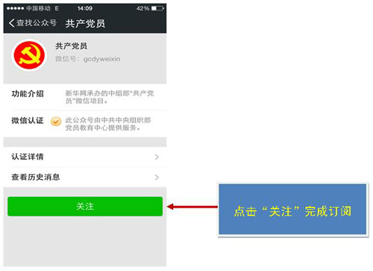
（下图是订阅共产党员易信图示）
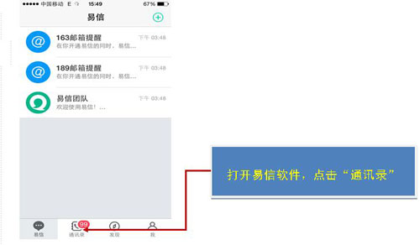
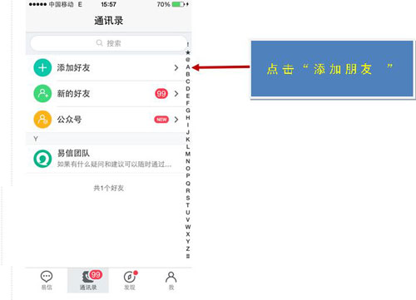
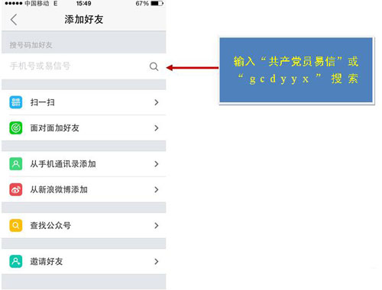
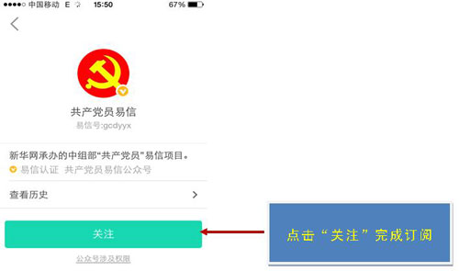
步骤5、阅读共产党员微信、共产党员易信内容
